Prieskum udržateľnosti open data portálov samospráv na Slovensku

Cieľ prieskumu

Cieľom prieskumu bolo po prvý krát zmapovať ako sa darí open data portálom samospráv na Slovensku. Z 24 samospráv, ktoré zverejňujú otvorené dáta sa do prieskumu zapojilo 11 z nich. V prieskume sú zastúpené malé, stredné aj veľké samosprávy. Tento prieskum nám slúži aj ako podklad na hĺbkové rozhovory, ktoré chceme absolvovať s vybranými samosprávami zapojenými do tohto prieskumu. Cieľom je lepšie spoznať stav ale najmä možnosti podpory a rozvoja otvorených dát na Slovensku. Výsledkom prieskumu a hĺbkových rozhovorov bude report o stave otvorených dát na Slovensku. Takisto tento report slúži aj ako spätná väzba, aké sú potreby komunity otvorených dát na Slovensku.

Výsledky prieskumu

Prieskumu sa zúčastnilo 16 samospráv, z toho 11 má už existujúci portál otvorených dát. Zvyšné samosprávy portál nemajú a z nich tri samosprávy deklarujú prípravu open data portálu v najbližšom období. Výsledky prieskumu sme zhrnuli do dvoch skupín - na samosprávy, ktoré majú a ktoré nemajú v súčasnosti portál otvorených dát.

Zhrnutie - Samosprávy bez portálu otvorených dát

- Samospráv bez portálu otvorených dát je vo vzorke 5.
- Ako dôvody pre nezriadenie portálu otvorených dát udávajú samosprávy najmä nezáujem zo strany vedenia a personálnu a finančnú náročnosť spojenú so založením a správou portálu.
- Samosprávy uvádzajú, že by potrebovali pri zriadení portálov hlavne technickú pomoc spojenú so zriadením portálov, a to prepájanie informačných systémov naprieč samosprávou. Následne taktiež aj odbornú a metodickú pomoc, ktorú očakávajú práve z národnej úrovne.
- Tri samosprávy uvádzajú, že plánujú zriadiť portály v roku 2023 alebo 2024. Naopak samosprávy, ktoré neplánujú v najbližšom období zriaďovať portál otvorených dát uvádzajú ako dôvod iné priority pre samosprávu a jej vedenie.
- Ako jednu z najdôležitejších aktivít pre zriadenie portálov otvorených dát uvádzajú samosprávy práve zabezpečiť financovanie takejto aktivity.

Zhrnutie - Samosprávy prevádzkujúce portál otvorených dát

- Samospráv s fungujúcim portálom otvorených dát je vo vzorke 11.
- Čas od založenia portálov po ich spustenie je rôzny, od 3 do 12 mesiacov. Trvanie závisí aj na type open data portálu.
- Založeniu open data portálu u samospráv predchádzal najmä nábor, vzdelávanie zamestnancov a financovanie portálu (projekt), dátový audit a realizácia prieskum dopytu po otvorených dátach. Z 11 samospráv len 2 realizovalo dátový audit.
- Motivácia založiť open data portál bola najmä snaha o zefektívnenie práce s dátami.
- Samosprávy vo všeobecnosti zamestnávajú od 0 do maximálne 3 zamestnancov na správu a rozvoj open data portálu. Približne polovica deklaruje počet zamestnancov od 0 po 1 a ďalšia od 2 po 3 zamestnancov.
- Pozície, ktoré samosprávy obsadzujú sú najmä informatik, odborník na GIS a dátový analytik.
- Väčšina portálov uvádza zautomatizovanie aktualizácie dát na portáli.
- Ako celkové benefity vnímajú samosprávy najmä vznik zlepšení pre prácu na úrade alebo pre samotných obyvateľov. Taktiež sa otvorili možnosti spolupráce s univerzitami.
- Ako benefity pre svoju prácu uvádzajú samosprávy najmä zlepšenie kvality dát. Avšak stále existujú samosprávy, ktoré nevnímajú významné benefity.
- Väčšina samospráv nemá nastavený harmonogram zverejňovania a zverejňuje sa to, čo sa podarí získať v rámci fungovania úradu.
- Väčšina úradníkov deklaruje, že neabsolvovala žiadne vzdelávanie alebo nevie uviesť.
- Samotným zamestnancom pracujúcim na portáloch otvorených dát chýba do značnej miery aj interná podpora od svojich kolegov.
- Samosprávy nesledujú návštevnosť open data portálov a propagácia portálov prebieha zväčša len cez webovú stránku samosprávy.
- Samosprávam chýba najmä podpora od Ministerstva investícií, regionálneho rozvoja a informatizácie SR.

Samosprávy s existujúcim open data portálom

Otázka 1: Od kedy funguje open data portál vo vašej samospráve? Prosím, uveďte rok oficiálneho spustenia.
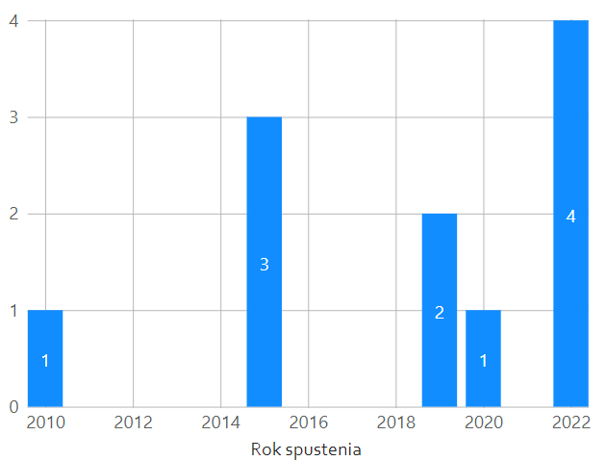
Otázka 2: Koľko mesiacov približne trvalo samotné spustenie open data portálu? Prosím, uveďte približný počet mesiacov od začiatku realizácie po oficiálne spustenie.
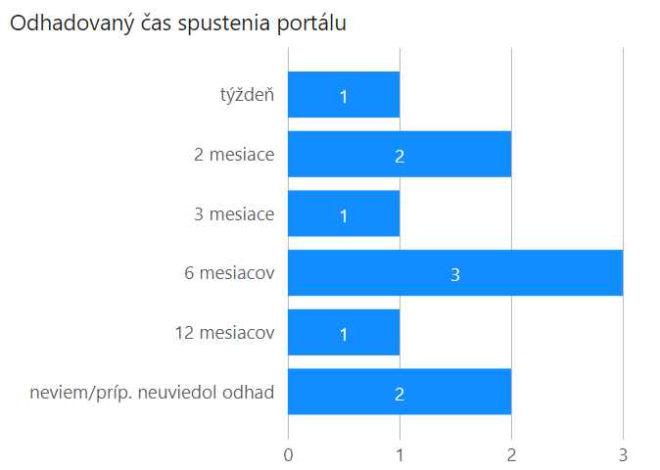

Otázka č.3: Čo predchádzalo spusteniu open data portálu vo vašej samospráve? (možný výber viacerých možností, možnosť pridať odpoveď)
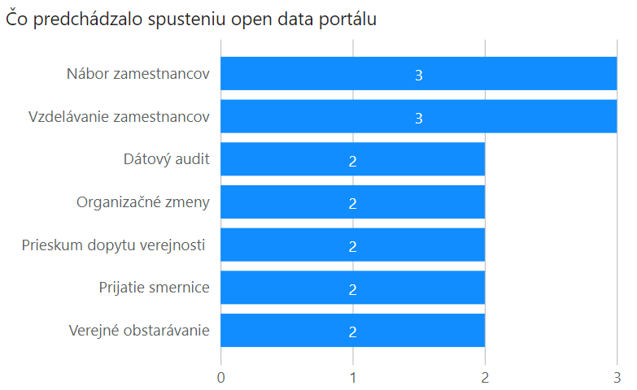
Štyri samosprávy neuviedli žiadnu možnosť. Z 11 samospráv len 2 robili dátový audit a 3 uvádzajú aj vzdelávanie u zamestnancov a nábor samotných zamestnancov. Dve samosprávy uvádzajú európsky projekt ako odrazový mostík pre spustenie portálu. Iné odpovede boli aj vlastná iniciatíva a nadšenie pre open data.

Otázka č. 4: Aká bola vaša motivácia založiť open data portál? (možný výber viacerých možností, možnosť pridať odpoveď)
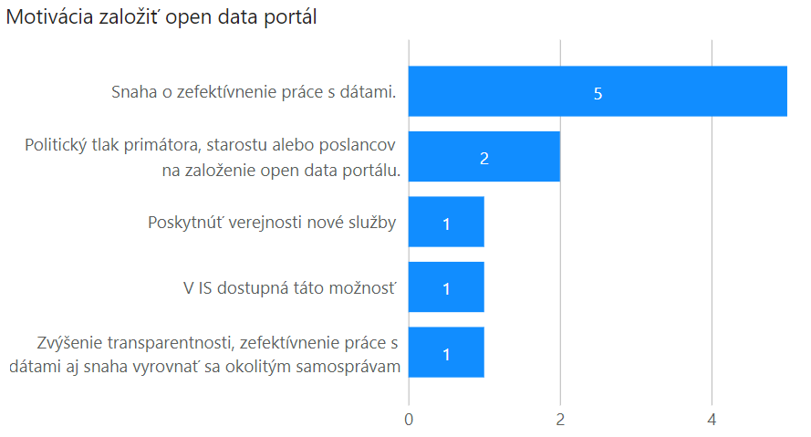

Otázka č.5: Uveďte počet zamestnancov, ktorý pracujú priamo na rozvoji open data portálu.
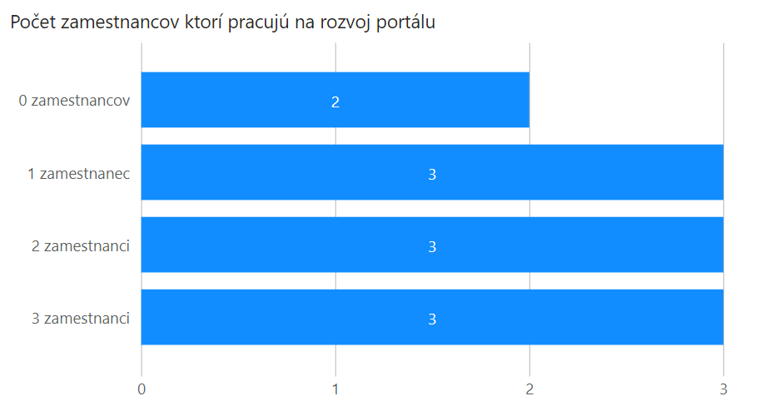

Otázka č. 6: Aké druhy odborníkov u vás pracujú na rozvoji open data portálu? (možný výber viacerých možností, možnosť pridať odpoveď)
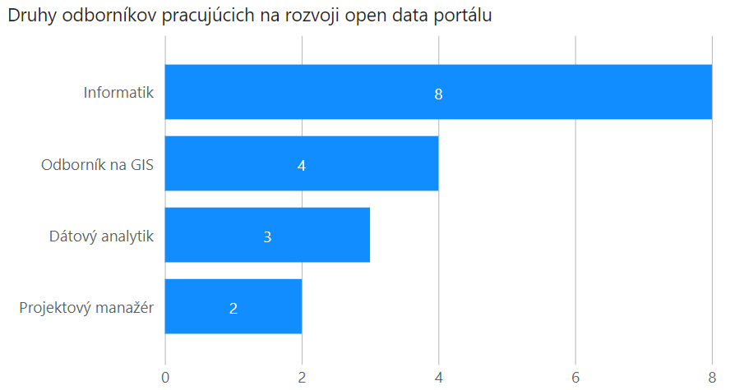
Iné odpovede:
- dodávateľská firma,
- správca,
- v rámci projektu sú vyčlenené kapacity

Otázka č. 7: Akým spôsobom aktualizujete datasety na portáli?

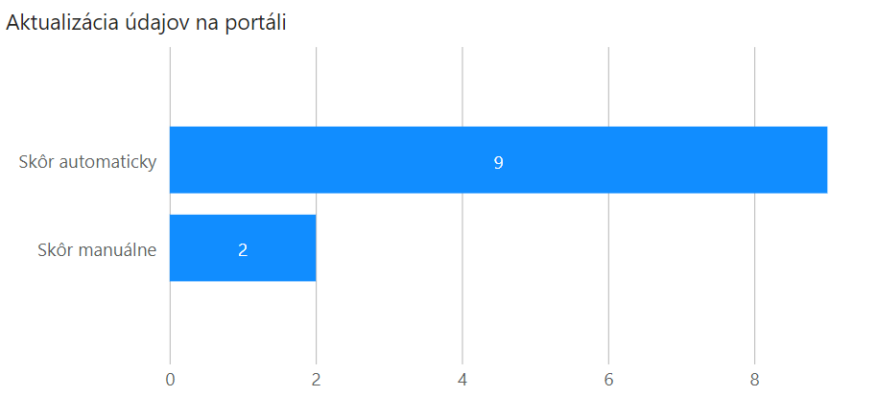
Otázka č. 8: Spolupracuje pri rozvoji open data portálu s niekým z nasledujúcich sektorov? (možný výber viacerých možností, možnosť pridať odpoveď)
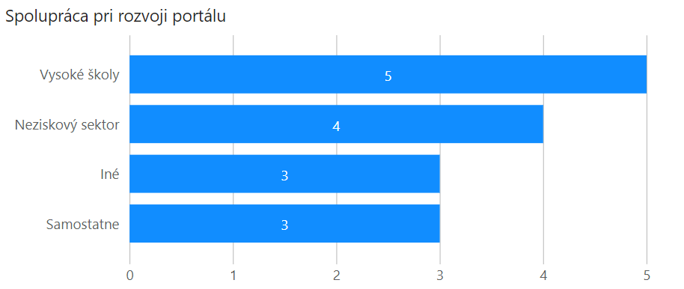

Otázka č. 9: Aké vidíte od začiatku spustenia open data portálu benefity pre samosprávu? (možný výber viacerých možností, možnosť pridať odpoveď)
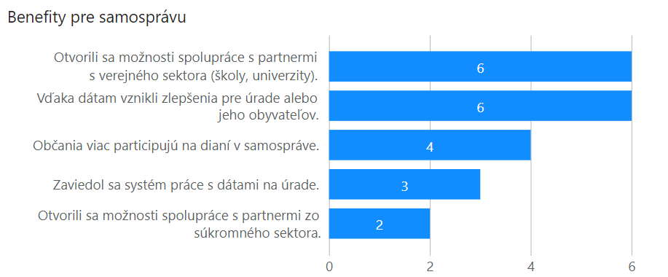
Dve samosprávy neidentifikovala žiadne výhody open data portálu.
Otázka č.10: Aké vidíte od začiatku spustenia open data portálu benefity pre vašu prácu a prácu vašich kolegov? (možný výber viacerých možností, možnosť pridať odpoveď)
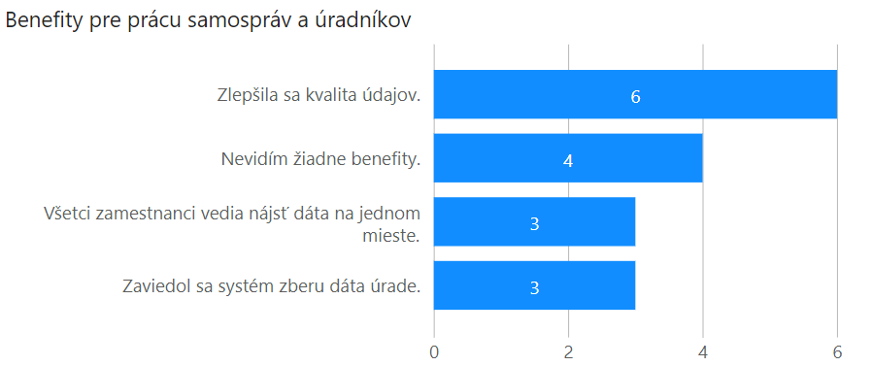

Otázka č.11: Ako zverejňujete datasety na open data portáli? (možný výber viacerých možností, možnosť pridať odpoveď)
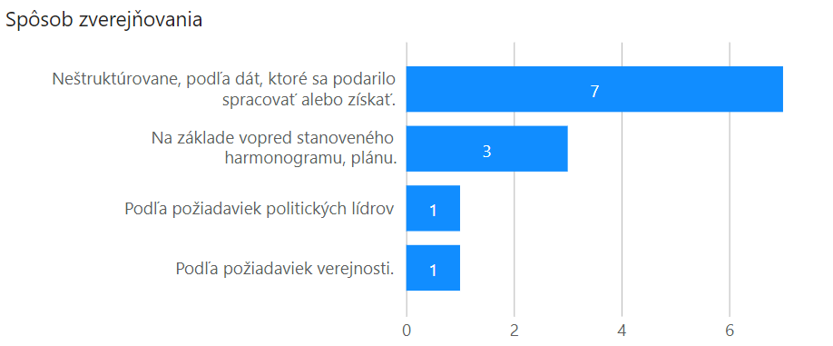
Otázka č.12: Absolvovali ste vy alebo vaši kolegovia pracujúci s open data portálov vzdelávacie kurzy?
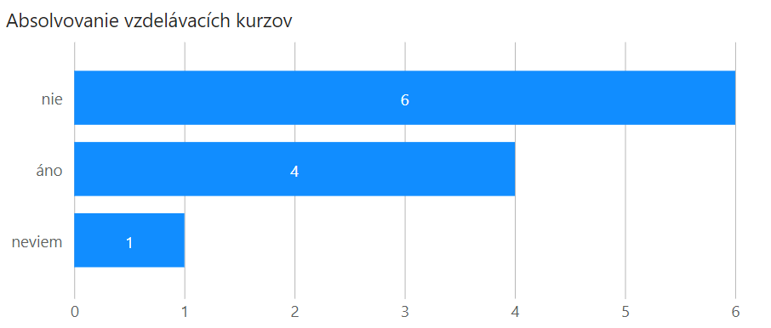

Otázka č. 13: Ak áno, viete nám uviesť približne o aké vzdelávanie išlo?
- Automatizácia v jazyku Python, Administrácia Oracle DB, Správa geodatabáz v ArcGis a pod. (mnoho a rôznych školení aj vo voľnom čase)
- účasť na konferenciách, samoštúdium, spolupráca s ALVARIA
- v rámci CURI
- Dátová analýza, MS Excel - pokročilý, ArcGis Online, Power BI

Otázka č.14: Aký je počet jedinečných používateľov open data portálu od jeho založenia a za obdobie jún 2021-jún 2022?
- Okrem Košíc (2 449) nikto systematicky nesleduje návštevnosť open data portálov.
Otázka č. 15: Ako sa využívajú dáta z vášho open data portálu? (možný výber viacerých možností, možnosť pridať odpoveď)
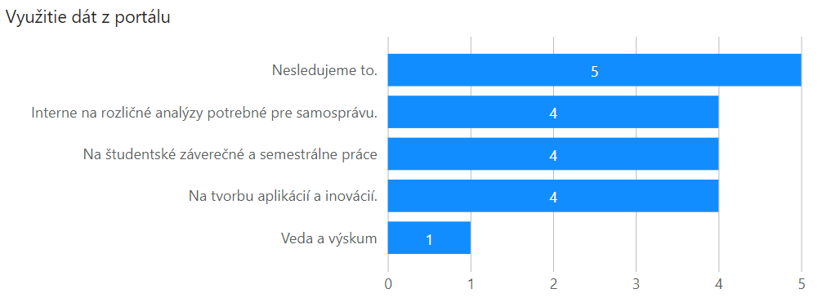
Otázka č. 16: Čo podľa vás bráni rozvoju open data portálu vo vašej samospráve?
- Personálna vyťaženosť, absencia školení.
- nedostatok odborných zamestnancov
- Nemám pocit že by bol o tieto dáta nejaký prehnaný záujem a preto nie je až taká motivácia to rozvíjať
- kvalita údajov, stále nedostatočná dátová gramotnosť, výrazná prácnosť automatizácie zverejňovania údajov v nedostatočnej kvalite, interné procesy
- nie je to povinnosť zo zákona
- téme sa neprikladá dôležitosť, ale boli sme úspešní v žiadosti o NFP v rámci ktorej sa bude skvalitňovať aj portfólio open dat na meste
- absencia manažmentu dát na VÚC, chýbajúca integrácia dát (zo štátnej aj samosprávnej úrovne)
- Nevhodný spôsob ukladania dát v minulosti, neprístupnosť kolegov novým technológiám
- nedostatok času
- Chuť robiť moderne veci a veci ktoré optimalizujú iné veci
- Nič

Otázka č. 17: Čo by najviac pomohlo rozvoju open data portálu vo vašej samospráve? (možný výber viacerých možností, možnosť pridať odpoveď)
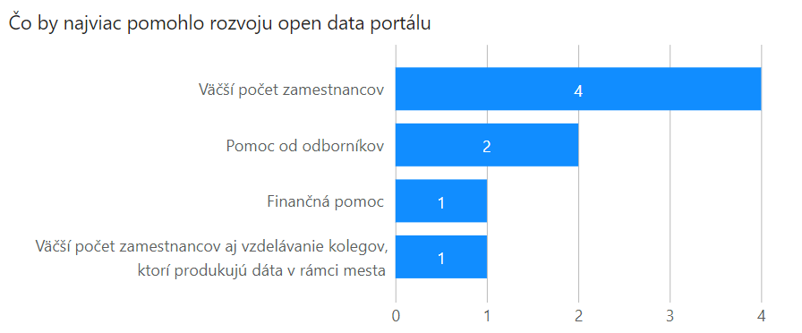
Iné odpovede:
- chuť robiť niečo moderne a vyliezť z komfortnej zóny (ale to je prípad aj iných obci a miest),
- konkrétna podpora a motivácia od vedenia mesta,
- väčší záujem o tieto dáta zo strany verejnosti, súkromného sektoru, verejnej správy a pod.
Otázka 18: Od akých inštitúcií alebo predstaviteľov by ste potrebovali viac podpory pre rozvoj open data portálu? (možný výber viacerých možností, možnosť pridať odpoveď)
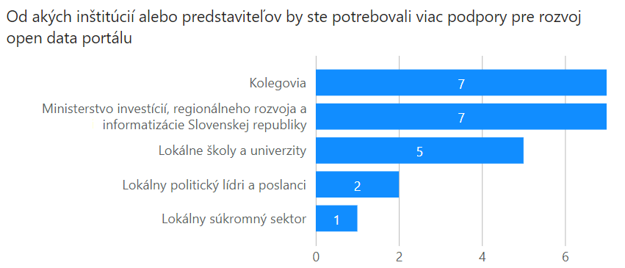

Otázka č. 19: Zamýšľate sa pri rozvoji open data portálu aj nad tým, aby bol portál viac prístupnejší pre verejnosť, teda aby aj „obyčajný občan“ vedel pracovať s portálom?
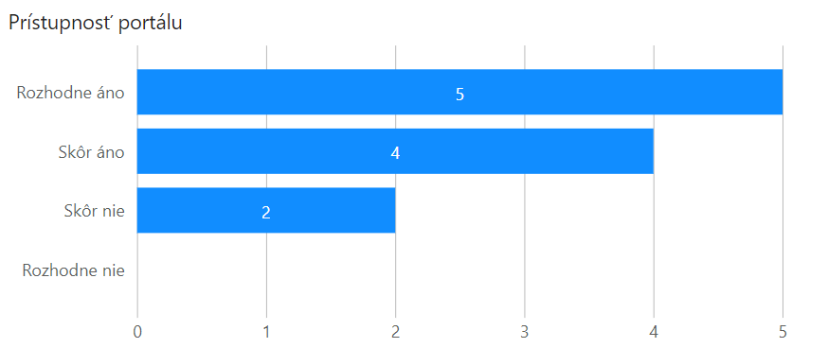
Otázka č. 20: Akým spôsobom prezentujete open data portál verejnosti? (možný výber viacerých možností, možnosť pridať odpoveď)
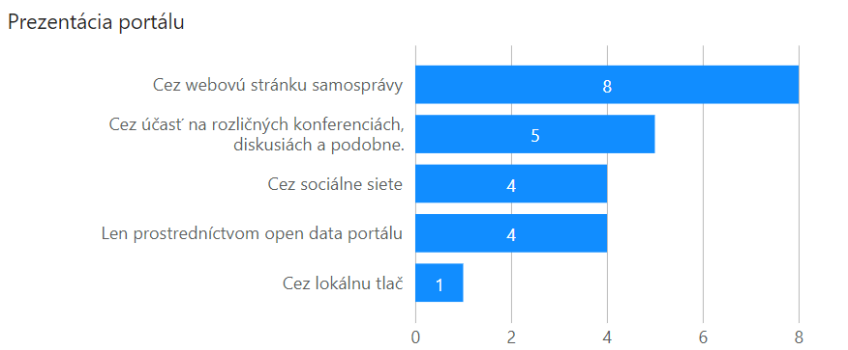
Ak si želáte ešte niečo dôležité k téme uviesť, tu je na to priestor:
- Kedy vstúpi do platnosti zákon o údajoch? :)
- radi vás privítame na www.geoportalksk.sk :-)
- Problém celých tých open dat naráža na viacero aspektov
1) väčšina starostov netuší čo to je
2) keď aj tuší tak im to k životu netreba,
3) keď aj s tým by niečo chceli robiť tak zistia, že im to nemá kto robiť (aj keď väčšinou nato stačia znalosti prváka na vysokej skole).
4) keď im to nemá kto robiť, riešia verejne obstarávanie , kde zato pýtajú nekresťanské peniaze za nič.
5) a keď už aj majú tie otvorene dáta hotové nevedia čo s nimi. Už len taký jednoduchý nastroj ako https://www.metabase.com/ dokáže generovať kadejaké zaujímavé štatistiky z faktúr, ktoré by vedeli využiť pri plánovaní, a rozhodovaní sa a podobne. Proste na Slovensku je to bieda.
Veľa šťastia pri osvete :)

Samosprávy bez open data portálu

Otázka č.1: Má vaša samospráva zverejnený open data portál? Open Data portál je sekcia na web stránke, ktorá obsahuje údaje v strojovo spracovateľnom formáte s otvorenou licenciou.
Otázka č.2: Ak nie, prečo nemáte doposiaľ open data portál? Prosím uveďte hlavný dôvod.
- Finančná a personálna náročnosť
- Vedenie mesta to nechce.
Otázka č.3: Ak nie, chceli by ste mať v budúcnosti open data portál?
- áno
- neviem
Otázka č. 4: Čo by vám pomohlo pri zriadovaní open data portáli? Akú pomoc by ste potrebovali?
- Audit a prepojenie s informačným systémom
- Funkciu open data portálu
Otázka č. 5: Kedy plánujete spustiť open data portál? Prosím, uvedte plánovaný rok spustenia open data portálu.
- Dve samosprávy udávajú rok 2023 a dve samosprávy rok 2024.
- Jedna samospráva neplánuje open data portál.

Otázka č. 6: Aké úkony budú vo vašej samospráve predchádzať spusteniu open data portálu? (možný výber viacerých možností, možnosť pridať odpoveď)
Otázka č. 7: Čo by vám pomohlo pri zriaďovaní open data portálu? Akú pomoc by ste potrebovali?
- metodická pomoc
- zautomatizovaný systém
- finančné prostriedky, dodávateľ musí doprogramovať do nami používaného softvéru export
Otázka č. 8: Ak by ste si želali ešte niečo povedať ku tejto téme, tu na to máte priestor:
- V momentálnej situácii vojny na Ukrajine a energetickej kríze považujeme tému open dát ako okrajovú.
- Určenie údajov a oslovenie najväčších dodávateľov informačných systémov napr. pre samosprávy na vytvorenie systému.

Dokument a prieskum spracovali:
- Lukáš Jankovič, dátový analytik, Alvaria
- Žofia Sinčáková, výskumná pracovníčka, Creative Industry Košice, n.o.

